Руки – это самый ценный «инструмент», которым мы пользуется чаще всего.
Нужно ли мыть руки?
На коже находятся многочисленные микробы разного происхождения.
Даже тщательно вымытая кожа содержит много бактерий, принадлежащих физиологической бактериальной флоре
Количество бактерий на руках в зависимости от способа обработки рук. (рис 1)
Рисунок 1.
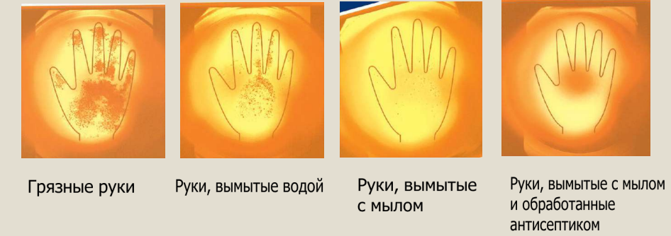
Микрофлора кожи рук
- Резидентная (нормальная) микрофлора – это микроорганизмы,
постоянно живущие и размножающиеся на коже.
- Транзиторная микрофлора – это не колонизирующая микрофлора,
приобретённая медицинским персоналом в процессе работы в
результате контакта с инфицированными объектами окружающей
среды.
- Патогенная микрофлора – это микрофлора, вызывающая клинически
выраженное заболевание у здоровых людей.
- Условно-патогенная микрофлора - это микрофлора, вызывающая
заболевание только в присутствии специфического предрасполагающего фактора.
Резидентные микроорганизмы
практически невозможно полностью
удалить с помощью обычного мытья рук,
хотя их численность при этом может
быть значительно снижена при помощи антисептика.
Транзиторная флора (приобретенная) – это микроорганизмы, находящиеся во внешней среде и опасны в эпидемиологическом отношении ( сальмонеллез, кишечная палочка, золотистый стафилококк, вирусы, кандидат, вирусы и др.), сохраняются на коже рук 24 часа и могут быть удалены путем обычного мытья рук с мылом или антисептиком.

Мытьё рук с мылом после определённых действий и неоднократно в течение дня является эффективным способом предотвращения распространения заболеваний, передающихся фекально-оральным путём, таких как диарея и холера. Человек может заразиться ОРВИ, коснувшись грязными руками слизистых оболочек глаз, носа или рта.
Таким образом, гигиеническая обработка рук защитит вас от многих инфекционных заболеваний!
Мытье рук с мылом необходимо проводить не менее 60 секунд, обработку рук антисептиком не менее 60 секунд.
1. Гигиеническое мытье рук мылом и водой необходимо для удаления
загрязнений и снижения количества микроорганизмов;
2. Обработка рук спиртосодержащим кожным антисептиком проводится
для снижения количества микроорганизмов до безопасного уровня.

Когда необходимо мыть руки с мылом или использовать антисептик:
Выделяются основные моменты в течение дня, когда мытьё рук является обязательным:
- до и после дефекации;
- после смены подгузника ребёнку;
- до кормления ребёнка;
- до и после приёма пищи;
- до и после приготовления сырого мяса, рыбы или птицы;
- после прогулок с животными и контакта с ними;
- после посещения общественных мест, когда вы заходите домой.

Ссылка: https://ru.wikipedia.org/wiki/Мытьё_рук

